崔浩

南京大学软件学院141250019

irunzone详细设计文档

目录

1. 引言 3

1.1 编制目的 3

1.2 参考资料 3

2. 体系结构概述 3

2.1 概述 3

2.2 应用程序流程 3

2.3 文件结构 4

3. 人机交互设计 5

3.1 界面分解示意图 5

3.2 导航栏设计 5

3.2.1 首页导航栏 5

3.2.2 侧边导航栏 5

3.3 界面原型 6

4. 接口设计 6

4.1 认证授权 6

4.2 运动模块 7

4.2.1 获取用户运动信息 7

4.2.2 获取身体数据 7

4.2.3 更新身体数据 8

4.2.4 获取运动追踪信息 8

4.2.5 提交运动信息 9

4.2.6 提交睡眠信息 10

4.2.7 获取睡眠信息 11

4.3 活动模块 11

4.3.1 获取所有活动 11

4.3.2 获取参加的活动 12

4.3.3 创建活动 13

4.3.4 加入活动 13

4.3.5 获取活动详情 14

4.3.6 获取创建的活动 15

4.4 动态模块 16

4.4.1 获取好友动态 16

4.4.2 获取热门动态 16

4.4.3 获取动态详情 17

4.4.4 新增动态 18

4.5 小组模块 18

4.5.1 获取所有小组 18

4.5.2 查看加入的小组 19

4.5.3 加入小组 20

4.6 用户模块 21

4.6.1 查看粉丝 21

4.6.2 查看关注 21

4.6.3 查看个人信息 22

4.6.4 更新个人信息 22

5. 数据设计 23

|  |  |  |  |
| --- | --- | --- | --- |
| 修改人员 | 修改目的 | 日期 | 版本号 |
| 崔浩 | 初始版本 | 2016-11-03 | V1.0 |
|  |  |  |  |
|  |  |  |  |
|  |  |  |  |

# 引言

## 编制目的

本文档详细完成对iRunZone系统的概要设计，达到指导开发的目的，同时实现测试人员及用户的沟通。

本文档面向开发人员，测试人员及最终用户编写，是了解系统的导航。

## 参考资料

1. IEEE标准
2. iRunZone需求文档V1.0

# 体系结构概述

## 2.1 概述

iRunZone系统采用MVC体系风格，基于CodeIgniter框架实现。

1. M：模型，代表系统中的数据结构。通常来说，模型类将包含对数据库进行增删改查的方法。
2. V：视图，一个视图通常就是一个网页，但是在 CodeIgniter 中， 一个视图也可以是一部分页面（例如页头、页尾），它也可以是一个 RSS 页面， 或其他任何类型的页面。
3. C：控制器，是模型、视图以及其他任何处理 HTTP 请求所必须的资源之间的中介，并生成网页。

## 2.2 应用程序流程

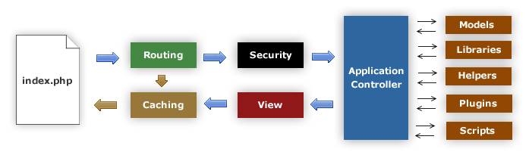

1. index.php 文件作为前端控制器，初始化运行所需的基本资源
2. Router 检查 HTTP 请求，以确定如何处理该请求
3. 如果存在缓存文件，将直接输出到浏览器，不用走下面正常的系统流程
4. 在加载应用程序控制器之前，对 HTTP 请求以及任何用户提交的数据进行安全检查
5. 控制器加载模型、核心类库、辅助函数以及其他所有处理请求所需的资源
6. 渲染视图并发送至浏览器，如果开启了缓存，视图被会先缓存起来用于后续的请求

## 2.3 文件结构

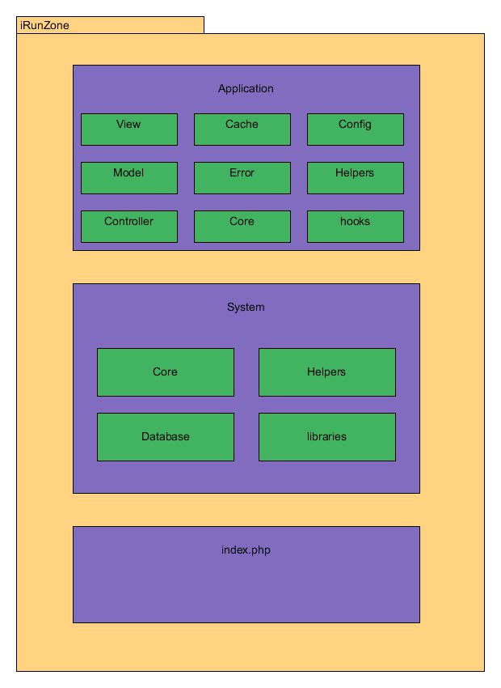

# 人机交互设计

## 界面分解示意图

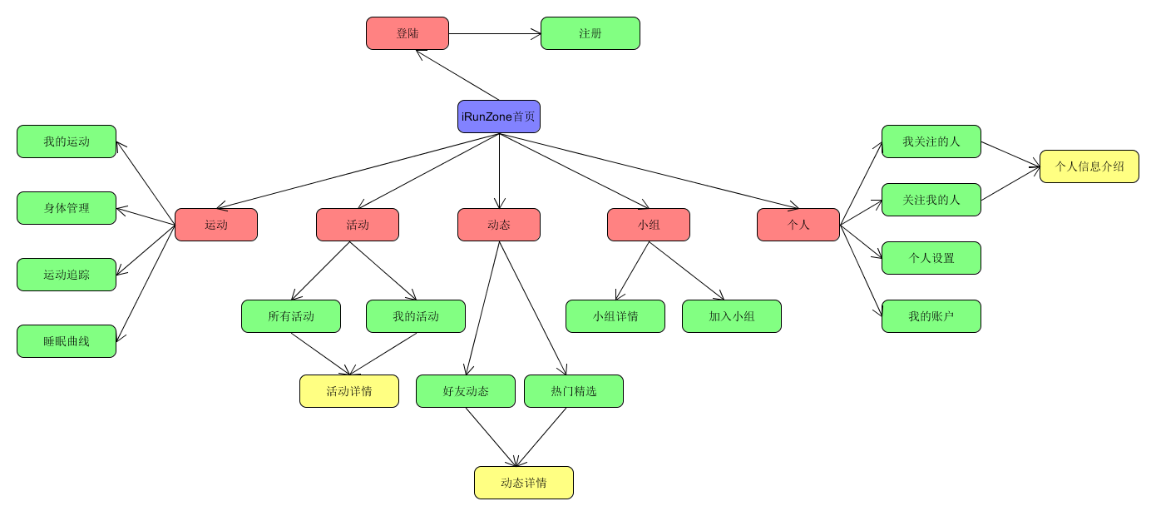

## 导航栏设计

### 首页导航栏



（这里的统计对应3.1界面图中的运动统计）

### 侧边导航栏

示例：

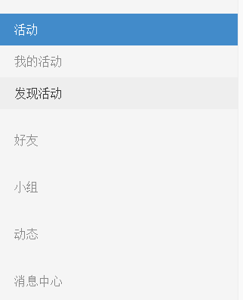

## 界面原型



# 接口设计

## 认证授权

在访问iRunZone所有接口时，都需要进行HTTP认证。

|  |  |
| --- | --- |
| 基本信息 | 说明 |
| URL | ALL |
| 访问方式 | POST/GET/DELETE |
| 认证参数 | Http Header： Authorization:Bearer {Access Token} |
| API参数 | 接口所需参数均为命名参数，需要将参数组合成一个json对象，放在body里 |

## 运动模块

### 获取用户运动信息

|  |  |
| --- | --- |
| 基本信息 | 说明 |
| URL | /sport/{id} |
| 访问方式 | ID |
| 认证参数 | Http Header： Authorization:Bearer {Access Token} |

#### 参数

|  |  |
| --- | --- |
| 参数 | 说明 |
| id | 用户id |

#### 返回值

|  |  |
| --- | --- |
| 返回值 | 说明 |
| complete | 运动目标完成百分比：double |
| distance | 累计运动距离：int（km） |
| time | 累计运动时间：int（d） |
| calorie | 累计燃烧热量：int（大卡） |

### 获取身体数据

|  |  |
| --- | --- |
| 基本信息 | 说明 |
| URL | /sport/body |
| 访问方式 | GET |
| 认证参数 | Http Header： Authorization:Bearer {Access Token} |

#### 参数

|  |  |
| --- | --- |
| 参数 | 说明 |
| id | 用户id |

#### 返回值

|  |  |
| --- | --- |
| 返回值 | 说明 |
| height | 个人身高 |
| weight | 个人体重 |
| idealWeight | 理想体重 |
| calorie | 到理想体重所需热量 |
| history | 过去一年内的体重[60,60,60,…] |

### 更新身体数据

|  |  |
| --- | --- |
| 基本信息 | 说明 |
| URL | /sport/body |
| 访问方式 | PUT |
| 认证参数 | Http Header： Authorization:Bearer {Access Token} |

#### 参数

|  |  |
| --- | --- |
| 参数 | 说明 |
| name | 用户名 |
| height | 个人身高 |
| weight | 个人体重 |
| idealWeight | 理想体重 |
| update_time | 更新时间 |

#### 返回值

|  |  |
| --- | --- |
| 返回值 | 说明 |
| status | “OK” |

### 获取运动追踪信息

|  |  |
| --- | --- |
| 基本信息 | 说明 |
| URL | /sport/track |
| 访问方式 | GET |
| 认证参数 | Http Header： Authorization:Bearer {Access Token} |

#### 参数

|  |  |
| --- | --- |
| 参数 | 说明 |
| name | 用户名 |
| end_date | 截止日期:”2016-1-1” |
| days_back | 需要获取的天数，最大30天 |

#### 返回值

|  |  |
| --- | --- |
| 返回值 | 说明 |
| status | 状态：”OK” |
| data | {  [  "status": "null", // 运动状态  "calories": 0, // 消耗卡路里  "meters": 0, // 运动距离  "activity": 0, // 运动量 （卡路里/体重）  "steps": 0, // 步数  "minutes": 0 // 运动时常  ]  } |

### 提交运动信息

|  |  |
| --- | --- |
| 基本信息 | 说明 |
| URL | /sport/info |
| 访问方式 | POST |
| 认证参数 | Http Header： Authorization:Bearer {Access Token} |

#### 参数

|  |  |
| --- | --- |
| 参数 | 说明 |
| name | 用户名 |
| date | 提交日期:”2016-1-1” |
| calories | 消耗卡路里 |
| meters | 运动距离 |
| activity | 运动量 |
| steps | 步数 |
| minutes | 运动时长 |

#### 返回值

|  |  |
| --- | --- |
| 返回值 | 说明 |
| status | 状态：”OK” |

### 提交睡眠信息

|  |  |
| --- | --- |
| 基本信息 | 说明 |
| URL | /sport/sleep |
| 访问方式 | POST |
| 认证参数 | Http Header： Authorization:Bearer {Access Token} |

#### 参数

|  |  |
| --- | --- |
| 参数 | 说明 |
| name | 用户名 |
| date | 日期:”2016-1-1” |
| deep_minutes | 60 深睡时间 |
| sleep_complete | 0.75 睡眠完成度 |
| total_minutes | 80 总睡眠时间 |
| light_minutes | 20 浅睡时间 |
| detail | [-1, -1, -1, … ] 每二十分钟睡眠详细情况 |

#### 返回值

|  |  |
| --- | --- |
| 返回值 | 说明 |
| status | 状态：”OK” |
| data | {  [{  "deep_minutes":60, //深睡时间  "sleep_complete":0.75, //睡眠完成度  "total_minutes": 80, //总睡眠时间  "light_minutes": 20, //浅睡时间  "detail": [-1, -1, ...] //每二十分钟睡眠详细情况  }]  } |

### 获取睡眠信息

|  |  |
| --- | --- |
| 基本信息 | 说明 |
| URL | /sport/sleep |
| 访问方式 | GET |
| 认证参数 | Http Header： Authorization:Bearer {Access Token} |

#### 参数

|  |  |
| --- | --- |
| 参数 | 说明 |
| name | 用户名 |
| date | 日期:”2016-1-1” |

#### 返回值

|  |  |
| --- | --- |
| 返回值 | 说明 |
| status | 状态：”OK” |
| data | {  [{  "deep_minutes":60, //深睡时间  "sleep_complete":0.75, //睡眠完成度  "total_minutes": 80, //总睡眠时间  "light_minutes": 20, //浅睡时间  "detail": [-1, -1, ...] //每二十分钟睡眠详细情况  }]  } |

## 活动模块

### 获取所有活动

|  |  |
| --- | --- |
| 基本信息 | 说明 |
| URL | /activity/all |
| 访问方式 | GET |
| 认证参数 | Http Header： Authorization:Bearer {Access Token} |

#### 参数

|  |  |
| --- | --- |
| 参数 | 说明 |
| page | 页码，从0开始 |

#### 返回值

|  |  |
| --- | --- |
| 返回值 | 说明 |
| status | 状态：”OK” |
| data | {  [{  “id”:1 //活动id  "name ":“活动”, //活动名称  "description":”活动描述”,  "type ": 0, //活动类型（0为单人，1为小组）  "start_date ": “2016-1-1 00:00:00”, //开始时间  "end_date":”2017-1-1 00:00:00” //结束时间  “max_num”:最大参与数  “current_num”:当前参与数  “prize”:1000 //奖金  }]  } |

### 获取参加的活动

|  |  |
| --- | --- |
| 基本信息 | 说明 |
| URL | /activity/{name} |
| 访问方式 | GET |
| 认证参数 | Http Header： Authorization:Bearer {Access Token} |

#### 参数

|  |  |
| --- | --- |
| 参数 | 说明 |
| page | 页码，从0开始 |
| name | 用户名 |

#### 返回值

|  |  |
| --- | --- |
| 返回值 | 说明 |
| status | 状态：”OK” |
| data | {  [{  "name ":“活动”, //活动名称  "description":”活动描述”,  "type ": 0, //活动类型（0为单人，1为小组）  "start_date ": “2016-1-1 00:00:00”, //开始时间  "end_date":”2017-1-1 00:00:00” //结束时间  “max_num”:最大参与数  “current_num”:当前参与数  “prize”:1000 //奖金  }]  } |

### 创建活动

|  |  |
| --- | --- |
| 基本信息 | 说明 |
| URL | /activity/add |
| 访问方式 | POST |
| 认证参数 | Http Header： Authorization:Bearer {Access Token} |

#### 参数

|  |  |
| --- | --- |
| 参数 | 说明 |
| name | 活动名称 |
| description | 活动描述 |
| type | 活动类型（单人或小组） |
| startDate | 开始时间 |
| endDate | 结束时间 |
| maxNum | 最大参与人数 |
| prize | 奖励 |

#### 返回值

|  |  |
| --- | --- |
| 返回值 | 说明 |
| status | 状态：”OK” |

### 加入活动

|  |  |
| --- | --- |
| 基本信息 | 说明 |
| URL | /activity/join |
| 访问方式 | POST |
| 认证参数 | Http Header： Authorization:Bearer {Access Token} |

#### 参数

|  |  |
| --- | --- |
| 参数 | 说明 |
| user_name | 用户名 |
| group_name | （可选）小组名 |
| id | 活动id |

#### 返回值

|  |  |
| --- | --- |
| 返回值 | 说明 |
| status | 状态：”OK” |

### 获取活动详情

|  |  |
| --- | --- |
| 基本信息 | 说明 |
| URL | /activity/all |
| 访问方式 | GET |
| 认证参数 | Http Header： Authorization:Bearer {Access Token} |

#### 参数

|  |  |
| --- | --- |
| 参数 | 说明 |
| Id | 活动id |

#### 返回值

|  |  |
| --- | --- |
| 返回值 | 说明 |
| status | 状态：”OK” |
| member | {  [{  "name ":“user”, //参与者名称  “score”:”1000” //参与者成绩  }]  } |
| data | {  "name ":“活动”, //活动名称  "description":”活动描述”,  "type ": 0, //活动类型（0为单人，1为小组）  "start_date ": “2016-1-1 00:00:00”, //开始时间  "end_date":”2017-1-1 00:00:00” //结束时间  “max_num”:最大参与数  “current_num”:当前参与数  “prize”:1000 //奖金  } |

### 获取创建的活动

|  |  |
| --- | --- |
| 基本信息 | 说明 |
| URL | /activity/create |
| 访问方式 | GET |
| 认证参数 | Http Header： Authorization:Bearer {Access Token} |

#### 参数

|  |  |
| --- | --- |
| 参数 | 说明 |
| page | 页码，从0开始 |
| name | 用户名 |

#### 返回值

|  |  |
| --- | --- |
| 返回值 | 说明 |
| status | 状态：”OK” |
| data | {  [{  "name ":“活动”, //活动名称  "description":”活动描述”,  "type ": 0, //活动类型（0为单人，1为小组）  "start_date ": “2016-1-1 00:00:00”, //开始时间  "end_date":”2017-1-1 00:00:00” //结束时间  “max_num”:最大参与数  “current_num”:当前参与数  “prize”:1000 //奖金  }]  } |

## 动态模块

### 获取好友动态

|  |  |
| --- | --- |
| 基本信息 | 说明 |
| URL | /action/freinds |
| 访问方式 | GET |
| 认证参数 | Http Header： Authorization:Bearer {Access Token} |

#### 参数

|  |  |
| --- | --- |
| 参数 | 说明 |
| name | 用户名 |
| page | 页码 |

#### 返回值

|  |  |
| --- | --- |
| 返回值 | 说明 |
| status | 状态：”OK” |
| data | {  [{  “id”:”动态id”  "name ":“名称”, //动态名称  "summary":”动态简介”,  “type”：0 //动态类型：动态或文章  }]  } |
| user | {  “name”: “cui”, // 作者名称  “avatar”:”url” // 头像  } |

### 获取热门动态

|  |  |
| --- | --- |
| 基本信息 | 说明 |
| URL | /action/popular |
| 访问方式 | GET |
| 认证参数 | Http Header： Authorization:Bearer {Access Token} |

#### 参数

|  |  |
| --- | --- |
| 参数 | 说明 |
| page | 页码 |

#### 返回值

|  |  |
| --- | --- |
| 返回值 | 说明 |
| status | 状态：”OK” |
| data | {  [{  “id”:”动态id”  "name ":“名称”, //动态名称  "summary":”动态简介”,  “type”：0 //动态类型：动态或文章  }]  } |
| user | {  “name”: “cui”, // 作者名称  “avatar”:”url” // 头像  } |

### 获取动态详情

|  |  |
| --- | --- |
| 基本信息 | 说明 |
| URL | /action/detail/{id} |
| 访问方式 | GET |
| 认证参数 | Http Header： Authorization:Bearer {Access Token} |

#### 参数

|  |  |
| --- | --- |
| 参数 | 说明 |
| name | 用户名 |

#### 返回值

|  |  |
| --- | --- |
| 返回值 | 说明 |
| status | 状态：”OK” |
| data | {  [{  “id”:”动态id”  "name ":“名称”, //动态名称  "content":”动态”, //内容  “type”：0 //动态类型：动态或文章  }]  } |
| user | {  “name”: “cui”, // 作者名称  “avatar”:”url” // 头像  } |

### 新增动态

|  |  |
| --- | --- |
| 基本信息 | 说明 |
| URL | /action/create |
| 访问方式 | POST |
| 认证参数 | Http Header： Authorization:Bearer {Access Token} |

#### 参数

|  |  |
| --- | --- |
| 参数 | 说明 |
| name | 用户名 |
| actionName | 动态名 |
| content | 动态内容 |
| type | 动态类型 |

#### 返回值

|  |  |
| --- | --- |
| 返回值 | 说明 |
| status | 状态：”OK” |

## 小组模块

### 获取所有小组

|  |  |
| --- | --- |
| 基本信息 | 说明 |
| URL | /group /all |
| 访问方式 | GET |
| 认证参数 | Http Header： Authorization:Bearer {Access Token} |

#### 参数

|  |  |
| --- | --- |
| 参数 | 说明 |
| page | 页码，从0开始 |

#### 返回值

|  |  |
| --- | --- |
| 返回值 | 说明 |
| status | 状态：”OK” |
| data | {  [{  “id”:”小组id”  "name ":“名字”, //小组名称  "description":”小组描述”,  “max_num”:最大人数  “current_num”:当前参与人数  “owner”:  {  “name”:”name” // 创建者名字  “avatar”:”url // 创建者头像  }  }]  } |

### 查看加入的小组

|  |  |
| --- | --- |
| 基本信息 | 说明 |
| URL | /group /join |
| 访问方式 | GET |
| 认证参数 | Http Header： Authorization:Bearer {Access Token} |

#### 参数

|  |  |
| --- | --- |
| 参数 | 说明 |
| name | 用户名 |

#### 返回值

|  |  |
| --- | --- |
| 返回值 | 说明 |
| status | 状态：”OK” |
| name | 小组名称 |
| description | 小组描述 |
| member | {  [  {  “name”: “name” // 用户名  “avatar”:”url” // 头像  }  ]  } |
| activity | {  "name ":“活动”, //活动名称  "description":”活动描述”,  "start_date ": “2016-1-1 00:00:00”, //开始时间  "end_date":”2017-1-1 00:00:00” //结束时间  “max_num”:最大参与数  “current_num”:当前参与数  “prize”:1000 //奖金  } |

### 加入小组

|  |  |
| --- | --- |
| 基本信息 | 说明 |
| URL | /group /join |
| 访问方式 | POST |
| 认证参数 | Http Header： Authorization:Bearer {Access Token} |

#### 参数

|  |  |
| --- | --- |
| 参数 | 说明 |
| user_name | 用户名 |
| id | 小组id |

#### 返回值

|  |  |
| --- | --- |
| 返回值 | 说明 |
| status | 状态：”OK” |

## 用户模块

### 查看粉丝

|  |  |
| --- | --- |
| 基本信息 | 说明 |
| URL | /user/followed |
| 访问方式 | GET |
| 认证参数 | Http Header： Authorization:Bearer {Access Token} |

#### 参数

|  |  |
| --- | --- |
| 参数 | 说明 |
| name | 用户名 |

#### 返回值

|  |  |
| --- | --- |
| 返回值 | 说明 |
| status | 状态：”OK” |
| data | {  [  {  “name”: “name” // 用户名  “avatar”:”url” // 头像  }  ]  } |

### 查看关注

|  |  |
| --- | --- |
| 基本信息 | 说明 |
| URL | /user/following |
| 访问方式 | GET |
| 认证参数 | Http Header： Authorization:Bearer {Access Token} |

#### 参数

|  |  |
| --- | --- |
| 参数 | 说明 |
| name | 用户名 |

#### 返回值

|  |  |
| --- | --- |
| 返回值 | 说明 |
| status | 状态：”OK” |
| data | {  [  {  “name”: “name” // 用户名  “avatar”:”url” // 头像  }  ]  } |

### 查看个人信息

|  |  |
| --- | --- |
| 基本信息 | 说明 |
| URL | /user/info |
| 访问方式 | GET |
| 认证参数 | Http Header： Authorization:Bearer {Access Token} |

#### 参数

|  |  |
| --- | --- |
| 参数 | 说明 |
| name | 用户名 |

#### 返回值

|  |  |
| --- | --- |
| 返回值 | 说明 |
| status | 状态：”OK” |
| name | 用户名 |
| avatar | 头像 |
| sex | 性别 |
| birthday | 生日 |
| location | 地点 |
| description | 个人描述 |

### 更新个人信息

|  |  |
| --- | --- |
| 基本信息 | 说明 |
| URL | /user/update |
| 访问方式 | PUT |
| 认证参数 | Http Header： Authorization:Bearer {Access Token} |

#### 参数

|  |  |
| --- | --- |
| 参数 | 说明 |
| name | 用户名 |
| name | 用户名 |
| avatar | 头像 |
| sex | 性别 |
| birthday | 生日 |
| location | 地点 |
| description | 个人描述 |

#### 返回值

|  |  |
| --- | --- |
| 返回值 | 说明 |
| status | 状态：”OK” |

# 数据设计

